CH 14 消费者剩余、生产者剩余
消费者剩余
如何根据消费者行为，估计消费者偏好？
（1）消费者剩余
（2）补偿变化、等价变化
一、假设：消费者只能以整数购买——离散商品x，
rn —— x的保留价格；r1 ——消费者购买1个x的保留价格，即购买第1个的边际效用的货币等价物；
r2 ——消费者购买2个x的保留价格，即购买第2个的边际效用的货币等价物；
rn——购买第n个x的边际效用的货币等价物；
p—— x的价格，
那么：必有rn≥p≥rn+1。
那么，p=0时，∑rn =消费n个x，效用增加的货币价值，即消费者剩余=保留价格-实际价格；
p≠0时，∑rn －pn =消费n个x，效用增加的货币价值，即
※消费者剩余=保留价格－实际价格。
保留价格曲线、需求曲线之间，有差异 = 收入效应引起的需求变化。
需求曲线下的面积，近似代替保留价格曲线下的面积，是衡量净效用（消费者剩余）的近似方法。
拟线性效用函数，x1收入效应=0；保留价格曲线、需求曲线重合，消费者剩余=效用的货币价值。
2、保留价格的确定
确定保留价格曲线，困难，那么，用需求曲线，近似代替，以估计消费者剩余。
保留价格曲线：每多消费一个商品，效用价值的增加。
需求曲线：一次购买n个商品，愿意支付的最多价格。
二、消费者剩余的表示
1、消费者剩余的近似表示
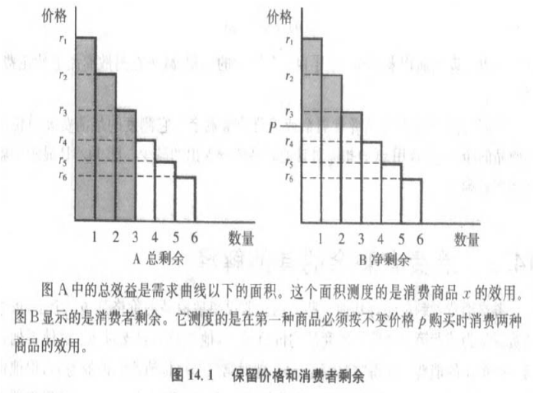 | 假设：需求连续  （1）总效益（消费n个x1的总效用）  =需求曲线下的面积（需求曲线前n个长条的面积）  （2）消费者剩余/净消费者剩余：  =需求曲线下、价格曲线上的面积  =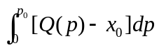  （3）反需求函数：P（x）  消费者剩余CS =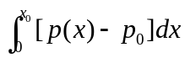
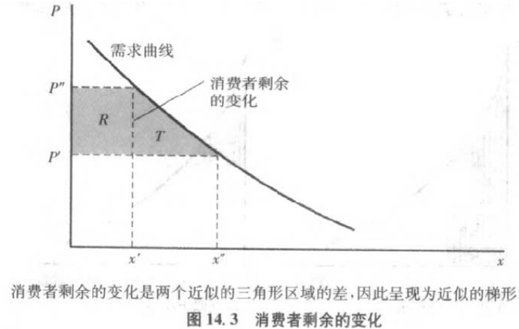 | 价格变化对消费者剩余的影响：  p’上到p”→消费者剩余变化=梯形=R+T。  R：涨价，所带来的损失，继续消费x，支付更多的货币。  T：数量减少，所带来的损失。  反需求函数p(x)：⊿CS=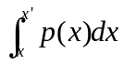  需求函数D(p) ：⊿CS=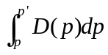  如：需求曲线D(p)=20-2p，p从2→3，消费者剩余？  解： ⊿CS=15  现实中，消费者剩余的变化量重要。
2、消费者剩余的精确表示——补偿变化、等价变化
效用的货币测量。当价格额变化时，消费者受到的影响（效用变化），用货币来测量。根据效用比较的基础，分为补偿变化（与初始效用相同）、等价变化（与变化后的效用相同）。
① 补偿变化：价格变化后，使消费者境况与价格变化前的境况一样好（效用一样——无差异曲线不变），
需补偿的额外货币量。
CV，补偿额外货币给消费者，保持初始效用不变。
CV=m2－m1
② 等价变化：价格变化前，使消费者境况与价格变化后的境况一样好（效用一样——无差异曲线不变），
需从消费者手中取走的货币量。
EV，从价格变化前的收入中，拿走一部分，与变化后的效用相同。
EV= m1－m’
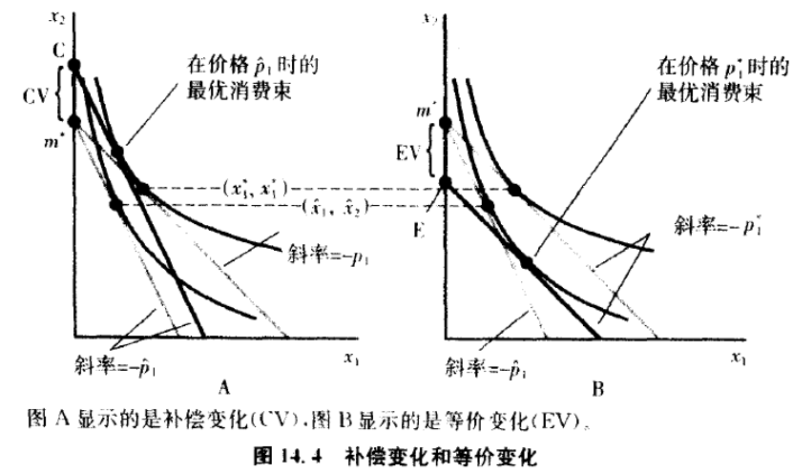
③ 一般，CV≠EV；补偿变化、等价变化，测量无差异曲线的切线之间的“距离”的不同方法。
④拟线性效用时，CV=EV=⊿CS。拟线性效用，无差异曲线是平行的，距离不变，与预算线的斜率无关。
⑤正常商品：CV＜⊿CS＜ EV
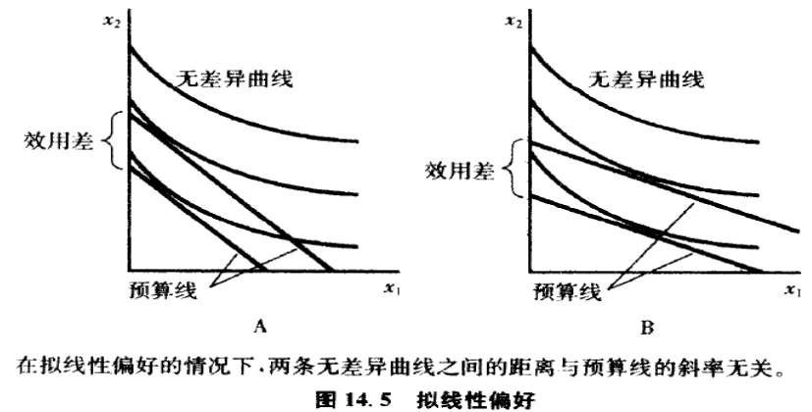
3、例子：补偿变化、等价变化
（1）已知：效用函数——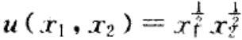。P=（1，1）。m=100。
问：价格上到（2，1）时，补偿变化、等价变化？
解：① ∵ 对于柯布—道格拉斯偏好的效用函数，需求函数：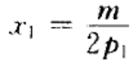，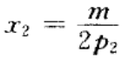。
∴ 初始： 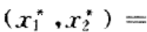（50，50）；——与价格变化前的量一样

② ∵ (2，1)下，与（50，50）的效用一样的m：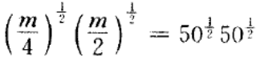→ m=141。
∴ 在价格变化后，保持与价格变化前一样，需补偿41。
③ 若价格变化后， m=100： 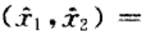（25，50）。——与价格变化后的量一样
∵（1，1）下，与（25，50）的效用一样的m：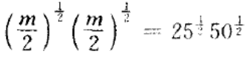→ m=70。
∴ 在价格变化前，保持与价格变化后一样，需拿走30。
（2）在拟线性效用下，补偿变化、等价变化
已知：拟线性效用函数=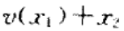；价格从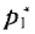变为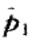，
问： 补偿变化、等价变化？
解：∵ 拟线性效用
∴ 商品1的需求只取决于p1，x1=x(p1)。
按，消费者选择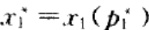，→ 总效用=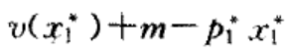
按，消费者选择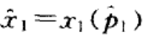，→ 总效用=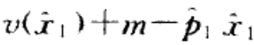
补偿变化C：
等价变化E：
在拟线性效用下，补偿变化=等价变化=消费者剩余变化。
三、消费者剩余的解释：
①消费者剩余=消费商品获得的效用－花在商品上的金钱
②消费者愿意支付的价格与实际支付的价格的差额。
③让消费者放弃对某商品的全部消费，必须补偿的额外货币量。
四、消费者剩余的缺陷
（1）只对拟线性效用函数有效（因为收入变化只引起需求很小变化）。
而对需求与收入密切相关的商品，消费者剩余就不适用了。
（2）针对剩余的平均，而现实中，重要的是剩余的分配。
生产者剩余
※ 一、生产者剩余
1、生产者剩余：供给曲线上方的面积。=生产者实际得到的货币量－他能接受的最小货币量。
是生产产品的净效益。
2、生产者剩余的变化：当价格变化时（p’→p”），生产者剩余的变化=R+T。
R：价格，带来的利得；T：商品销量，带来的利得。
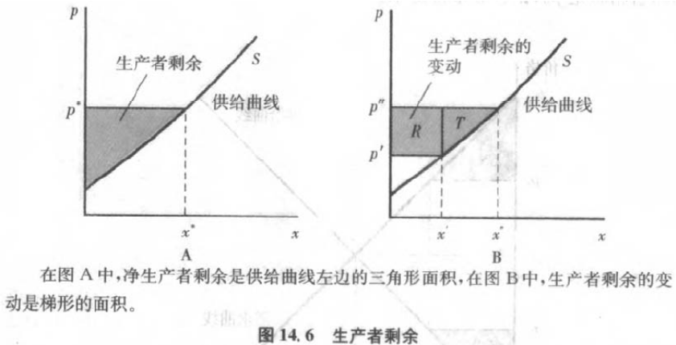
二、
1、限制价格  假设：  没有限制，（p0，q0）。  则：限制后，生产者（pc，qc），  生产者剩余：PS。  则：消费者得到的数量：qc = qe，对应价格pe  消费者剩余：CS。  在限制价格下，梯形是损失的生产者剩余、消费者剩余。  2、配给制  政府不再限制价格，而发放配给券，使消费者只能购买qc单位的商品，价格pc，那么，配给券的价格是pe－pc。  购买商品的总价格是pe | 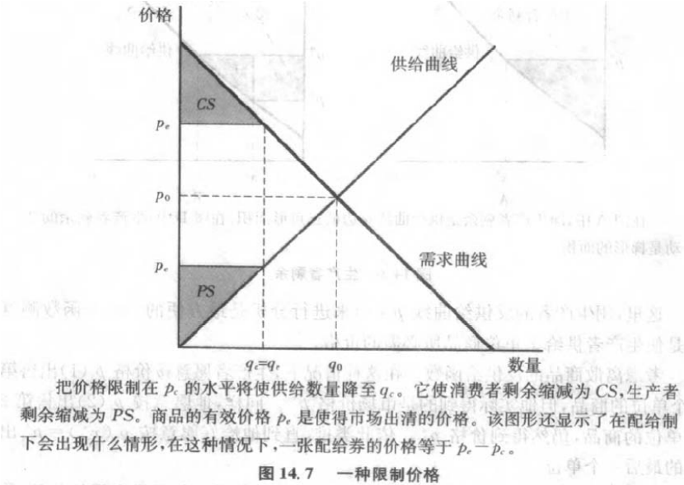

题：
1、竞争性行业，有一商品，单位成本是10，有100需求者，每人愿出12消费1单位（额外消费对他没有价值），均衡价格、均衡销售量？如果政府征收数量税1，税收的额外净损失？
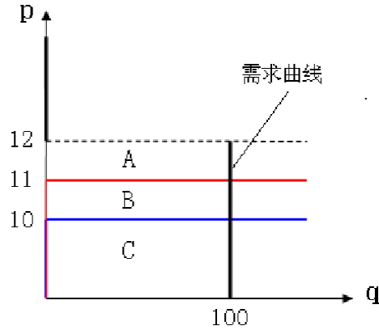 | 均衡价格10、均衡销售量100。税后价：11，因为均衡销售量还是100，所以无额外净损失。  ∵竞争性行业，∴边际成本=10；  ∵均衡价格<保留价格，需求者都会消费该商品，  ∴均衡销售量100；消费者剩余=200  生产者按MC出售；∴生产者剩余=0；  社会总剩余=税收+消费者剩余+生产者剩余=200；  ∵政府征收数量税1，  ∴厂商的边际成本=11=均衡价格<保留价格，需求者都会消费该商品，  ∴均衡销售量100；消费者剩余=100  ∴税收的额外净损失=0。
2、需求曲线：D(P)=10-P。消费6单位的总效益？
如果价格变化到6，消费者剩余变化？
（1）总效益/总消费者剩余= 消费n单位离散商品，总效用=需求曲线前n个长条的面积=v(n)=42。
（2）消费者剩余变化=10

